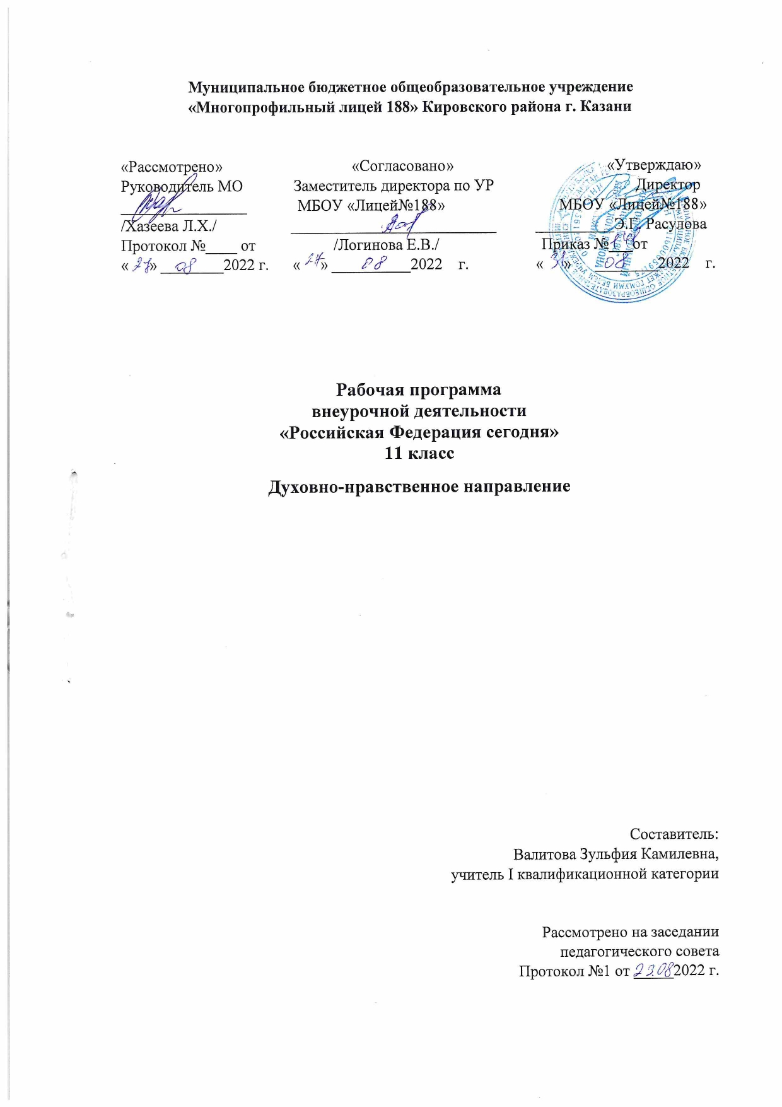

Содержание

- Результаты освоения курса внеурочной деятельности стр. 3-4
- Содержание курса внеурочной деятельности с указанием форм и организации видов деятельности стр. 5
- Тематическое планирование, в том числе с учетом рабочей программы воспитания, с указанием количества часов, отводимых на освоение каждой темы стр. 5-6
- Формы промежуточной аттестации стр. 6
- Описание учебно- методического и материально-технического обеспечения курса внеурочной деятельности стр. 6

- Результаты освоения курса внеурочной деятельности
Занятия в рамках программы направлены на обеспечение достижения школьниками следующих личностных, метапредметных и предметных образовательных результатов.
Личностные результаты :

• российскую гражданскую идентичность, патриотизм, уважение к своему народу, чувства ответственности перед Родиной, гордости за свой край, свою Родину, прошлое и настоящее многонационального народа России, уважение государственных символов (герб, флаг, гимн);
• гражданскую позицию как активного и ответственного члена российского общества, осознающего свои конституционные права и обязанности, уважающего закон и правопорядок, обладающего чувством собственного достоинства, осознанно принимающего традиционные национальные и общечеловеческие гуманистические и демократические ценности;
• готовность к служению Отечеству, его защите;
• сформированность мировоззрения, соответствующего современному уровню развития науки и общественной практики, основанного на диалоге культур, а также различных форм общественного сознания, осознание своего места в поликультурном мире;
• сформированность основ саморазвития и самовоспитания в соответствии с общечеловеческими ценностями и идеалами гражданского общества; готовность и способность к самостоятельной, творческой и ответственной деятельности; • толерантное сознание и поведение в поликультурном мире, готовность и способность вести диалог с другими людьми, достигать в нём взаимопонимания, находить общие цели и сотрудничать для их достижения, способность противостоять идеологии экстремизма, национализма, ксенофобии, дискриминации по социальным, религиозным, расовым, национальным признакам и другим негативным социальным явлениям; • навыки сотрудничества со сверстниками, детьми младшего возраста, взрослыми в образовательной, общественно полезной, учебно-исследовательской, проектной и других видах деятельности;
• нравственное сознание и поведение на основе усвоения общечеловеческих ценностей;
• готовность и способность к образованию, в том числе самообразованию, на протяжении всей жизни; сознательное отношение к непрерывному образованию как условию успешной профессиональной и общественной деятельности;
• эстетическое отношение к миру, включая эстетику быта, научного и технического творчества, спорта, общественных отношений;
• принятие и реализацию ценностей здорового и безопасного образа жизни, потребности в физическом самосовершенствовании, занятиях спортивно-оздоровительной деятельностью, неприятие вредных привычек: курения, употребления алкоголя, наркотиков;
• бережное, ответственное и компетентное отношение к физическому и психологическому здоровью, как собственному, так и других людей, умение оказывать первую помощь;
• осознанный выбор будущей профессии и возможностей реализации собственных жизненных планов; отношение к профессиональной
деятельности как возможности участия в решении личных, общественных, государственных, общенациональных проблем;
• сформированность экологического мышления, понимания влияния социально-экономических процессов на состояние природной и социальной среды; приобретение опыта эколого-направленной деятельности; • ответственное отношение к созданию семьи на основе осознанного принятия ценностей семейной жизни.
Метапредметные результаты

• умение самостоятельно определять цели деятельности и составлять планы деятельности; самостоятельно осуществлять, контролировать и корректировать деятельность; использовать все возможные ресурсы для достижения поставленных целей и реализации планов деятельности; выбирать успешные стратегии в различных ситуациях;
• умение продуктивно общаться и взаимодействовать в процессе совместной деятельности, учитывать позиции других участников деятельности, эффективно разрешать конфликты;
• владение навыками познавательной, учебно-исследовательской и проектной деятельности, навыками разрешения проблем; способность и готовность к самостоятельному поиску методов решения практических задач, применению различных методов познания;
• готовность и способность к самостоятельной информационно-познавательной деятельности, владение навыками получения необходимой информации из словарей разных типов, умение ориентироваться в различных источниках информации, критически оценивать и интерпретировать информацию, получаемую из различных источников;
• умение использовать средства информационных и коммуникационных технологий (далее — ИКТ) в решении когнитивных, коммуникативных и организационных задач с соблюдением требований эргономики, техники безопасности, гигиены, ресурсосбережения, правовых и этических норм, норм информационной безопасности;
• умение определять назначение и функции различных социальных институтов;
• умение самостоятельно оценивать и принимать решения, определяющие стратегию поведения, с учётом гражданских и нравственных ценностей; • владение языковыми средствами — умение ясно, логично и точно излагать свою точку зрения, использовать адекватные языковые средства;
• владение навыками познавательной рефлексии как осознания совершаемых действий и мыслительных процессов, их результатов и оснований, границ своего знания и незнания, новых познавательных задач и средств их достижения.

Предметные результаты освоения программы среднего общего образования представлены с учётом специфики содержания предметных областей, затрагиваемых в ходе участия в программе «Разговоры о важном»:

Предметные результаты:
сформированность представлений о современной исторической науке, её специфике, методах исторического познания и роли в решении задач прогрессивного развития России в глобальном мире; владение комплексом знаний об истории России и человечества в целом, представлениями об общем и особенном в мировом историческом процессе; сформированность умений применять исторические знания в профессиональной и общественной деятельности, поликультурном общении; сформированность умений вести диалог, обосновывать свою точку зрения в дискуссии по исторической тематике.

II. Содержание курса внеурочной деятельности с указанием форм и организации видов деятельности
Введение (1 ч)
Раздел 1. Россия - самая интересная страна (7 ч)
Россия - самая интересная страна.
Россия на политической карте мира. Проблемы, связанные с географическим положением и площадью РФ. Объекты мирового и культурного наследия. Народные промыслы России. Природно-ресурсный потенциал России. Проблемы ресурсной основы экономики России. Цифровая безопасность и гигиена школьника.
Раздел 2. Внешние связи России. (8 ч)
Россия в мировом хозяйстве География отраслей её международной специализации. Особенности и структуры международной торговли. Крупнейшие торговые партнёры России. Структура внешнеторгового баланса. Основные формы внешнеэкономических связей. Участие России в международных отраслевых и региональных организациях. Россия и СНГ. Участие России в международных социально-экономических и геоэкологических проектах.
Раздел 3. Отрасли экономики и перспективы развития (11 ч).
АПК. Обеспеченность продуктами питания. Научны комплекс – вершина экономики России. Состояние современной науки. ВПК России. Сфера обслуживания. Транспорт, связь. Социальные услуги в сравнении с другими странами. Рекреационные ресурсы России. Экологическая обстановка в стране. Экономический кризис в России. Пути экономических реформ. Локальные конфликты и Россия. Перспективы развития России.
Раздел 4. Население России (3 ч).
Численность населения. Численность населения. Проблема естественного и механического движения населения. Национальные проекты в действии. Семейные праздники.
Культура, обычаи народов России.
Россия – страна возможностей (4 ч).
Взаимоотношения личности и государства. Молодежная политика страны Россия – страна возможностей. Конституция РФ.

Формы организации учебных занятий:
- Экскурсии ;
- Беседы, викторины;
- Трудовые дела;
- Тренинги
- Наблюдение учащихся за событиями в области, стране
- Обсуждение, обыгрывание проблемных ситуаций;
- выставки проектов и защита разработанных маршрутов путешествия по своему району.
Виды учебной деятельности:
- учебно-исследовательская деятельность;
- проектная деятельность;
- работа с различными источниками информации;
- работа в сети Интернет.

V. Тематическое планирование
Тема | Общее количество часов
Введение. | 1
Россия – самая интересная страна. | 7
Внешние связи России | 8
Отрасли экономики и перспективы развития. | 11
Население России | 3
Россия – страна возможностей | 4
Итого: | 34

IV. Формы промежуточной аттестации
- Выполнение творческих, проектных заданий;
- Участие на НПК разного уровня.

V. Описание учебно- методического и материально-технического обеспечения курса внеурочной деятельности
Н.А. Печень. Символы воинской славы. – М.: ВЛАДОС, 2004.
И.А. Агапова, М.А. Давыдова. Мы – патриоты! - М.: «ВАКО», 2006.
О.Е. Жиренко, Е.В. Лапина, Т.В. Киселева. Я – гражданин России! - М.: «ВАКО», 2006.

Интернет-ресурсы к курсу:
Электронный ресурс «Федеральный портал школьных цифровых образовательных ресурсов» - http://fcir.edu.ru/
Электронный ресурс Цифровые образовательные ресурсы для общеобразовательной школы» http://www.school-collection.edu.ru/
Сайт издательства «Русское слово»: имеется методический раздел. http://www.russkoe-slovo.ru/
Энциклопедия Кирилла и Мефодия http://www.km-school.ru/r1/media/a1.asp
Хронос. Коллекция ресурсов по истории. Подробные биографии, документы, статьи, карты http://www.hrono.info/biograf/index.php/
Портал «Культура России». https://www.culture.ru/



